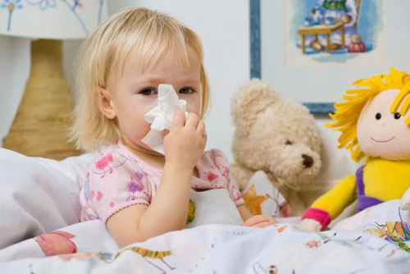
Лечение при заболевании ОРВИ
Острые респираторные инфекции (ОРВИ) – группа заболеваний, передающихся воздушно-капельным путем, характеризующихся острым поражением различных отделов респираторного тракта с наличием ряда респираторных симптомов (гиперемия зева, першение или боли в горле при глотании, насморк или заложенность носа, осиплость голоса, кашель, чихание ), повышением температуры тела разной степени выраженности. ОРВИ включает множество заболеваний, вызванных различными острыми респираторными вирусами.
Чаще всего люди ставят диагноз ОРВИ самостоятельно, отмечая у себя, ребенка следующие признаки: ощущение недомогания при разгаре эпидемии ОРВИ, проявление симптомов интоксикации - повышение температуры до 39,5 – 40⁰С, головная боль, мышечные, суставные боли, респираторные, катаральные симптомы (боль за грудиной, сухость носа,/появление насморка, болезненный кашель, боль в горле, появление жидкого стула, рвоты, болей в животе).
ОРВИ также известен как ротавирусная инфекция («кишечный грипп»). ОРВИ принято называть в основном грипп.
Вирусная инфекция часто распространяется среди детей, которые посещают дошкольные заведения, школу, ВУЗы.. Дети раннего возраста часто подвергаются заболеванию ОРВИ, передающемуся воздушно-капельным путем. Тяжесть протекания ОРВИ у детей младшего возраста объясняется склонностью очень рыхлой гортани, трахеи к отечности. Носовые ходы детей уже, чем у взрослых, и они также склонны к отекам. По этим причинам осложнения при ОРВИ чаще встречаются у детей.
Первая помощь при ОРВИ состоит из создания для больного идеальных домашних условий, которые будут способствовать борьбе детского организма с болезнью. ОРВИ малыш может победить самостоятельно в домашних условиях, без применения лекарственных препаратов. Но для этого родители ребенка должны соблюдать такие правила:
1.Обеспечить ребенка обильным питьем, которое обязательно должно быть теплым (чаи, морсы, отвары шиповника, изюма, компоты, солевые растворы, минеральная вода), обильное питье - не менее 2,5 л в сутки, 40 % этого объема желательно употребить в первые часы после начала заболевания. В отварах и морсах содержится глюкоза и аскорбиновая кислота, которые обладают обезвреживающим токсины действием. Аскорбиновая кислота оказывает и укрепляющее воздействие на капилляры. Поэтому необходимо принимать драже аскорбиновой кислоты или таблетки с содержанием аскорбиновой кислоты и глюкозы. Если есть аллергия на аскорбиновую кислоту, то необходимо воздержаться от ее приема и заменить поливитаминными препаратами в дозировке, указанной производителем. Обильное питье способствует разжижению мокроты, предотвращению интоксикации, что снижает вероятность развития осложнений.
2. При ознобе, повышении температуры больного укутывают теплым одеялом, дают горячее питье. Допускается применение пузыря со льдом для охлаждения головы и области печени у детей. Прием препаратов для понижения температуры (антипиретиков) рекомендуется при подъеме температуры выше 38 °С или плохой индивидуальной переносимости лихорадки. Более щадящее влияние на желудок оказывает парацетомол, . Для детей в качестве жаропонижающих средств используют сиропы. Принимать их следует не более 3-4 раз в сутки.
3..В комнате больного стоит создать идеальный микроклимат. Это необходимо для того, чтобы избежать пересыхания слизистых болеющего ребенка, его кожи. Воздух должен быть чистым, прохладным, влажным. Рекомендуемая температура – 18 – 20⁰С, влажность – 75 – 90%. Пересыхание секрета, который появляется при ОРВИ, может вызвать осложнения, забивая носовые проходы, дыхательные пути. Влажная уборка, проветривание в комнате болеющего ребенка обязательное условие, способствующее его скорейшему выздоровлению.
4..Режим питания ребенка стоит изменить. При отсутствии аппетита не стоит заставлять его есть. Большую пользу принесут продукты, богатые углеводами, свежие фрукты.
При первых признаках ОРВИ необходимо соблюдать постельный режим, физическую нагрузку следует ограничить. Это позволит организму направить все защитные силы на борьбу с заболеванием.
Тяжелые формы ОРВИ требуют наблюдения врача или лечения ОРВИ в стационарных условиях с применением интенсивной терапии.

